Об исполнении бюджета Лельчицкого района за 1 квартал 2023 года
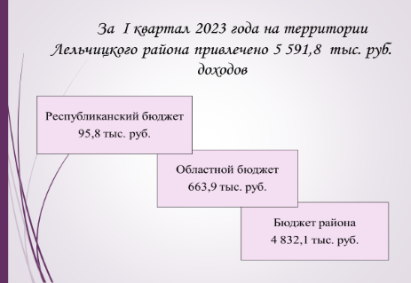
На территории Лельчицкого района за 1 квартал 2023 года привлечено 5 591,8 тыс. руб. налогов, сборов, пошлин, в том числе в республиканский бюджет – 95,8 тыс. руб. или 1,7% общей суммы поступлений, в областной бюджет – 663,9 тыс. руб. или 11,9%, в районный бюджет – 4 716,6 тыс. руб. или 84,3%, в бюджеты сельских советов – 115,5 тыс. руб. или 2,1%.
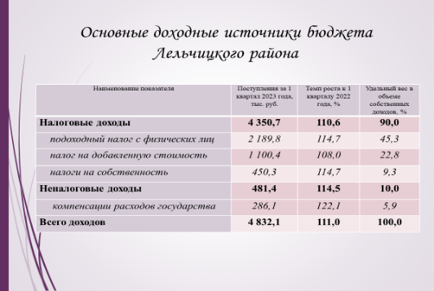
Поступления в консолидированный бюджет от государственного сектора экономики составили 75,6%, от негосударственного сектора – 24,4%.
Собственная доходная база бюджета района на 89,6% сформирована за счет поступлений подоходного налога с физических лиц, налогов на собственность, налогов на товары (работы, услуг).

По итогам 1 квартала 2023 года совокупный доход консолидированного бюджета района, т.е. один из показателей плана развития Лельчицкого района, выполнен на 108,6% при задании 100,5% к уровню 1 квартала 2022 года.
По-прежнему самым стабильным и эффективным доходным источником является подоходный налог с физических лиц, который поступил в район в сумме 2 189,8 тыс. руб. Темп роста по сравнению с аналогичным периодом 2022 года составил 114,7%. Удельный вес в собственных доходах составил 45,3%.
За 1 квартал 2023 года в бюджет района поступило 450,3 тыс. руб. налогов на собственность, удельный вес которых в доходах бюджета составил 9,3%. По отношению к соответствующему периоду 2022 года поступления налогов увеличилось на 57,7 тыс. руб.

Поступления налога на добавленную стоимость в бюджет района за отчетный период составили 1 100,4 тыс. руб., что на 81,3 тыс. руб. больше соответствующего периода 2022 года. Исполнение к годовому плану 25,0%, к отчетному периоду – 100,0%.
За 1 квартал 2023 года в районный бюджет поступило 481,4 тыс. руб. неналоговых доходов, их удельный вес в структуре доходной части бюджета района составил 10,0% что на 61,0 тыс. руб. выше уровня 1 квартала 2022 года.
В бюджет района поступило 10 555,9 тыс. руб. безвозмездных поступлений из вышестоящих бюджетов.
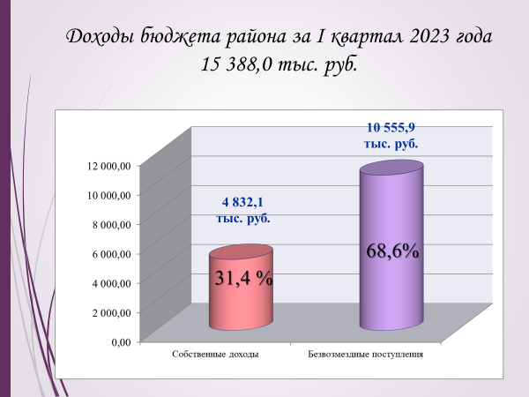
Всего доходы бюджета Лельчицкого района составили 15388,0 тыс. руб. В структуре доходов собственные составляют 31,4%, безвозмездные поступления 68,6%.

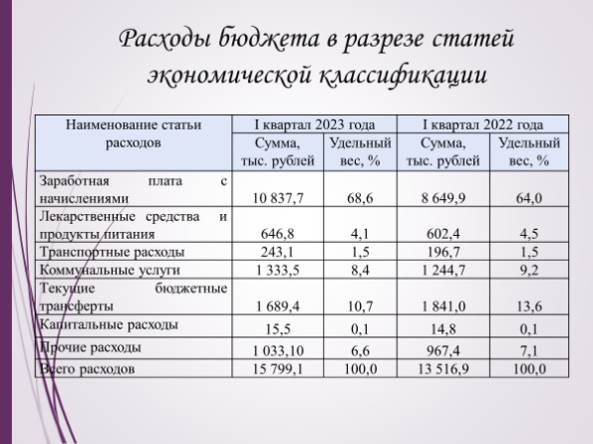
Расходы консолидированного бюджета района произведены в пределах поступивших в бюджет доходов и составили 15 799,1 тыс. руб.
Удельный вес расходов на заработную плату с начислениями составляет – 68,6%, на текущие бюджетные трансферты – 10,7%, на коммунальные услуги – 8,4%, на лекарственные средства и продукты питания – 4,1%.
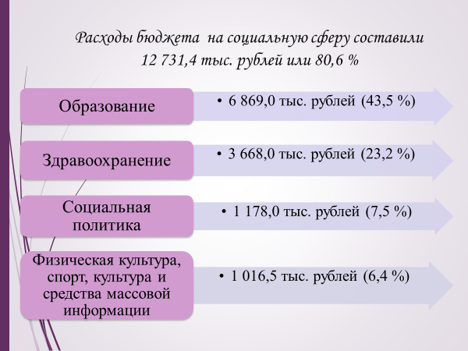
Бюджет Лельчицкого района сохранил свою социальную направленность. Расходы на социальную сферу составляют 12 731,4 тыс. руб. или 80,6% от общей суммы расходов.
Наибольший удельный вес в отчетном периоде занимают расходы на содержание отрасли «Образование» - 43,5% и отрасли «Здравоохранение»-23,2%.
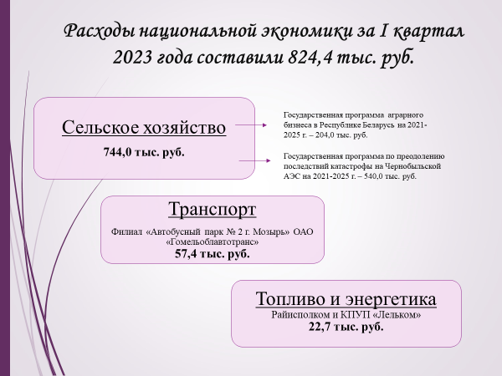
Расходы по национальной экономике за 1 квартал 2023 года сложились в сумме 824,4 тыс. руб.

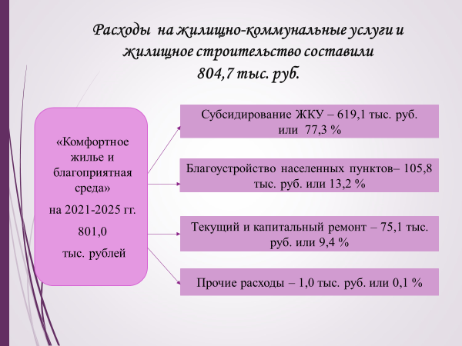
В бюджете района предусмотрены средства на финансирование отрасли «Жилищно-коммунальное хозяйство и жилищное строительство» в сумме 3 217,7 тыс. руб. В первом квартале текущего года расходы составили 804,7 тыс. руб., в том числе финансирование государственной программы «Комфортное жилье и благоприятная среда на 2021-2025 г.г.» - 801,0 тыс. руб.
Долга органов местного управления и самоуправления по состоянию на 1 апреля 2023 г. не имеется. Долг, гарантированный местными исполнительными и распорядительными органами, на отчетную дату составляет 13,3 тыс. руб.
Дебиторская задолженность по бюджету Лельчицкого района по состоянию на 1 апреля 2023 г. составила 69,0 тыс. руб., кредиторская задолженность - 60,6 тыс. руб. и обеспечена бюджетными ассигнованиями.

Зам. начальника финансового отдела
Лельчицкого райисполкома Е.Н.Данилейко

